Warten auf das Licht in der Welt

Stundenandachten für die Osternacht zwischen 3. und 4. April 2021

In der Osternacht warten wir gemeinsam auf den Ostermorgen. Wenn die Sonne aufgeht, feiern wir Jesu Auferstehung. Während wir auf das Licht warten, geht die Sonne rund um den Globus bereits an anderen Orten auf.

Die Idee für die Stundenandachten haben wir bereits 2017 publiziert. Wie schon 2020 erleben wir alle ein sehr verändertes Osterfest. Es ist ungewiss, ob wir Gottesdienste besuchen können. Weiterhin fehlen uns die Osternächte, dass wir uns nicht nachts in unseren Kirchen versammeln, um zusammen wach zu bleiben und zum Sonnenaufgang auf den Friedhof gehen können, um die frohe Botschaft der Auferstehung von den Toten zu hören.

Wer online ist, hat eine Möglichkeit, sich mit anderen zu verbinden, ohne sich physisch zu treffen. Aber mit etwas Vorbereitung kann man unsere Stundenandachts-Stationen auch offline vorbereiten und sie per Post Menschen zuschicken, die keinen Zugang zum Internet haben.

Lassen Sie sich durch die Nacht begleiten und reisen Sie um den ganzen Globus. Wir berichten Ihnen von Menschen an unterschiedlichen Orten dieser Welt und ihrem Leben. Durch die Arbeit von Brot für die Welt sind wir untereinander verbunden. Auch in dieser weltweiten Krisenzeit – denn gerade jetzt warten alle Menschen diese Erde auf das neue Licht – auf neue Hoffnung und auf ein Ende der Angst und der Sorgen.

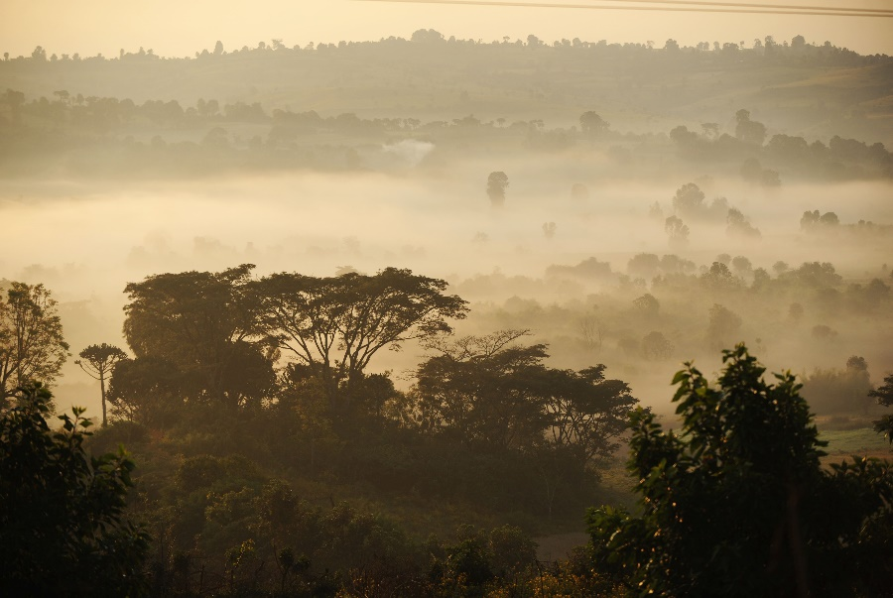

Ein guter Start in neues Leben

23.44 Uhr Mitteleuropäische Sommerzeit
– es ist 5. 44 Uhr am nächsten Tag auf der Insel Alor in Indonesien

Ein früher Morgen auf der Insel Alor. In der Mitte des Dorfes Mataru treffen nach und nach Frauen ein. Fast alle haben ein Baby auf dem Rücken und ein oder zwei Kleinkinder an der Hand. Salomi Manibeka ist erst 19 Jahre alt, hat aber bereits einen sechs Monate alten Sohn. Sie lebt bei der Familie ihres Mannes. „Als ich merkte, dass ich schwanger bin, war ich erst einmalgeschockt. Mein Mann und ich sind nämlich noch nicht verheiratet.“ Sie ließ sich sofort im Gesundheitszent-rumuntersuchen. Dort wurde festgestellt, dass Salomi unterernährt ist.
Wie gut, dass Salomi noch im Gesundheitszentrum Hilfe bekam. Die Hilfsorganisation Community Development (Dorfentwicklung) Bethesda wurde 1974 gegründet. Ihr Ziel ist es, die Gesundheitsversorgung der Menschen in abgelegenen Regionen Indonesiens zu verbessern. Dazu zählt auch die Hilfe für Mütter und ihre Babies. Heute leben Salomi und ihr Sohn gesund. Salomi hatte sich ernährt wie viele junge Frauen ihrer Heimat, beinahe ausschließlich von Mais. Nun hat sie in einem Kurs gelernt, ihre Nahrung mit Bananen, Maniok und Moringa aufzuwerten. Das enthält unter anderem viel Eisen, was für Salomi besonders wichtig ist, weil sie ihr Kind stillt.

Die Arbeit von Community Development Bethesda ist ein Licht im Leben von Salomi und ihrem kleinen Sohn. Ein guter Start in jeden neuen Tag.

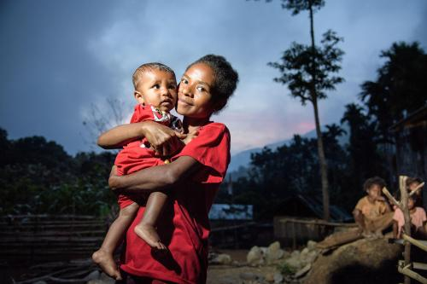

Mehr Informationen: www.brot-fuer-die-welt.de/projekte/indonesien-kindersterblichkeit/

Gebet
Ja, lieber Gott,
der Tag bricht an, an dem sich alle Menschen freuen und fröhliche Lieder singen über dich,
denn du hast Jesus auferweckt von den Toten.
Du hast denen, die traurig waren, die Tränen abgewischt und sie wieder froh gemacht.
Die, die Angst hatten, ganz allein und verlassen zu sein,
hast du ermutigt mit dem Versprechen, dass Jesus immer bei ihnen ist.
Ja, Gott, wir sind froh, dass wir von dir hören.
Du tröstest auch uns und bist immer bei uns.
Deine Liebe ist größer, tiefer und weiter
als wir denken können.
Du bist wunderbar, Gott.
Zu dir wollen wir gehören!

Quelle: https://www.reformiert-info.de/Neue_Gebete_zu_Ostern-12952-0-84-9.html

Das Wasser des Lebens

o.49 Uhr Mitteleuropäische Sommerzeit
– es ist 5. 49 Uhr in Ho Chi Minh Stadt in Vietnam

Der Morgen dämmert in der Kommune Than Tan in der vietnamesischen Provinz Ben Tre. Warm und feucht ist das Klima – schon bei Sonnenaufgang sind es mehr als 20 Grad. Der große Fluß Mekong verzweigt sich in ein Delta von Flüssen, Inseln und Sümpfen, bevor er ins Südchinesische Meer mündet.

Huynh Thi Be, 49 Jahre alt, ist die erste in ihrem kleinen Haushalt. Sie holt Wasser, um Tee zu kochen und einen Topf Reis aufzusetzen. Bis vor einiger Zeit war der meiste Kontakt mit Wasser für sie eher bedrohlich. Das Wasser, das sie zum Trinken holte, verursachte bei ihr und ihrer elfjährigen Tochter oft Durchfall. Wenn es regnete, sammelte sich Wasser in ihrem Haus auf dem Boden. Doch dann kam die Chance, einen Wassertank zu bekommen. Nun muss sie weder weit laufen, noch drohen durch das Wasser aus dem Tank Krankheiten. Für Huynh Thi Be ist das eine wunderbare Neuerung und eine große Erleichterung in ihrem Leben. Wasser bedeutet nun für sie und alle in ihrer Familie ein gutes Leben.

Mehr Informationen: www.brot-fuer-die-welt.de/projekte/vietnam-trinkwasser/

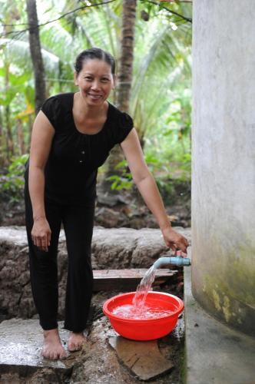

Gebet

Ich habe Durst nach Leben. Nach richtigem Leben.
Ein Leben, aus dem man schöpfen kann,
wie aus einem Brunnen.
Oft ist mein Leben wie ein Garten,
der vernachlässigt ist. Das Wasser fehlt.
Und mit dem Wasser die Farben.
Ich möchte, dass mein Leben aufblüht –
wie ein bunter Garten im Frühling.
Ich brauche Wasser, Wasser des Lebens.

Von Zeit zu Zeit, ist es,
als spürte ich das Wasser meiner Taufe wieder auf der Stirn:
Es erinnert mich daran: Ich bin dein Geschöpf, Gott.
Von dir geliebt wie von einem guten Vater.
Ich bin getauft - in deinem Namen.
Und das Leben, das du mir schenkst, ist wie ein Garten, der von Zeit zu Zeit Blüten trägt.

Quelle: https://www.michaeliskloster.de/damfiles/default/michaeliskloster2-0/arbeitsbereiche-themen/agk/service/liturgische-bausteine/osterzeit/01-Osternacht-28ecf933cf796559911db978d2a1d4b6.pdf
1.48 Uhr Mitteleuropäische Sommerzeit
– es ist 5. 48 Uhr in Dhaka, Bangladesch

Licht über unserem Leben

Vor ein paar Minuten ist die Sonne in Bangladesch aufgegangen. Die ersten Strahlen kriechen in die Gassen der Millionenstadt Dhaka. Sharmin ist 11 Jahre alt. Statt zum Arbeiten in den Haushalt einer wohlhabenden Familie kann sie seit einiger Zeit morgens in die Schule gehen. Das ist eine ganz große und gute Veränderung in ihrem Leben. Ihre Schule heißt „Haus der Fröhlichkeit“ und unterrichtet viele Kinder, die als Hausangestellte schuften müssen. Nun kommen sie alle im ersten Tageslicht in ihre Schule – wo sie Hefte, Stifte und Bücher erwarten und nicht das schmutzige Geschirr des vergangenen Abends. „Das ist das Beste, was mir passieren konnte!“, sagt Sharmin. Sie hat Wünsche und Träume für ihre Zukunft. Ein Licht über ihrem Leben.
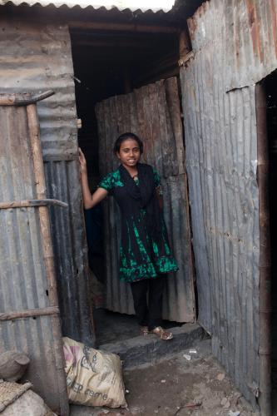

www.brot-fuer-die-welt.de/projekte/bangladesch-kinderarbeit/

Meditation
Ich glaube, dass auf jeden Menschen irgendwann einmal eine Zeit der Dunkelheit wartet
- wie ein dunkles Tal, das wir durchschreiten müssen auf unserer Reise durch das Leben. Manche Wegstrecke liegt im Dunkeln. Viele von uns haben es so erfahren.
Dunkelheit um mich herum oder Dunkelheit in mir:
In mir selbst – was gibt mir Kraft?
Und über mir – wo ist Gott, wenn der Himmel dunkel ist?
Jetzt entzünde ich diese Kerze. Ich freue mich an diesem Licht. Es flackert im Luftzug. Wenn der Wind zu stark ist, erlischt die Kerze. Aber wenn ich die Hand um sie lege, dann leuchtet die Kerze ganz ruhig. Sie ist geschützt.
Und sie wärmt meine Hände. (Kerze entzünden)
Gott ich danke dir für jedes Licht, das du in mein Leben bringst.
Ich danke dir für alles, was aufleuchtet in meinen Händen, unter meinen Füßen, vor meinen Augen, in meinem Herzen. Gott, ich danke für alles Licht, das du mir schenkst. Und ich bitte dich, dass du so um mich bist in meinem Leben wie Hände, die ein Licht umschließen. Dass du schützend deine Hand um mich hältst, das bitte ich. Dass ich mich geborgen weiß, von guten Mächten, das lässt mich ruhig werden. Gott, sei so bei mir.

Quelle: www.michaeliskloster.de/damfiles/default/michaeliskloster2-0/arbeitsbereiche-themen/agk/service/liturgische-bausteine/osterzeit/01-Osternacht-28ecf933cf796559911db978d2a1d4b6.pdf
Mein Leben in Bewegung

3.19 Uhr Mitteleuropäische Sommerzeit
– es ist 6.19 Uhr in Jekaterinburg in Russland

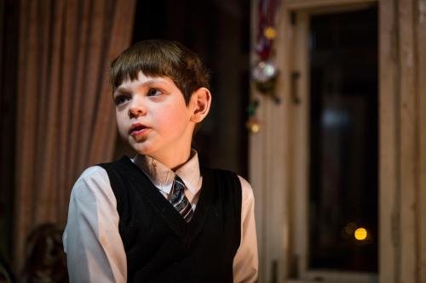

In der großen russischen Stadt Jekaterinburg sind die Nächte im April noch kalt. Kurz vor sechs Uhr morgens erreichen die ersten Sonnenstrahlen die goldenen Kuppeln der orthodoxen Klöster und Kirchen der Stadt und bringen sie zum Strahlen. Noch schläft der 11jährige Slawa tief und fest. Aber sobald er wach ist, wird er sehr lebhaft. Lange stillsitzen kann er nicht. Jetzt schläft er zufrieden und sicher, denn er hat jemand, der sich rührend und zuverlässig um ihn kümmert: seine Großmutter Nina. Slawas Leben hat nicht gut begonnen. Er war gerade vier Jahre alt, als seine Mutter starb. Sie war drogensüchtig und hatte sich über den gemeinsamen Gebrauch von Nadeln mit HIV infiziert. Auch Slawa ist HIV-positiv. Da auch sein Vater bis heute ein schweres Drogenproblem hat, kam Slawa zunächst ins Kinderheim. Seine Großmutter zögerte etwas, ihn zu sich zu nehmen. Doch sie erhält Unterstützung, damit sie ihrem Enkel Slawa ein Zuhause bieten kann. Slawa weiß seit kurzem, dass er HIV-positiv ist. Doch das hält ihn nicht ab, zu träumen. „Kosmonaut“, ruft er, wenn man ihn fragt, was er mal werden möchte. Mit der Betreuung seiner Großmutter und der Organisation „Nowoje Wremja“ hat er eine gute Basis, um sich immer weiter nach vorne zu bewegen und seinen Träumen näher zu kommen.

www.brot-fuer-die-welt.de/projekte/russland-aids/

Möge Ostern uns bewegen
Die Begegnung mit dem Auferstandenen bringt das Leben der Menschen in Bewegung. Darum beten wir zu ihm:
Für alle Christen: mache sie zu österlichen Menschen, die sich von ihrer Hoffnung bestimmen lassen und sich mit allen Kräften für eine menschlichere Welt einsetzen. Auferstandener Bruder und Herr, wir bitten dich, erhöre uns.
Für alle Gleichgültigen und Zweifelnden: Bringe sie in Bewegung und schenke ihnen die Kraft, sich auf neue Erfahrungen einzulassen.
Für alle Menschen: Stärke ihren Willen zum Frieden, führe sie zu größerer Solidarität mit den Armen, den Heimatlosen und Ausgebeuteten und lass sie verantwortlich mit der Schöpfung umgehen.
Leben im fragilen Frieden
4.41 Uhr Mitteleuropäische Sommerzeit
– es ist 6.41 Uhr in Jerewan in Armenien

Wir stehen auf den Hügeln oberhalb der armenischen Hauptstadt Jerewan. Die Sonne sucht sich ihren Weg, der Horizont wird langsam heller. Wir blicken auf ein Land in der Morgendämmerung, das eingekeilt ist zwischen Staaten, die als Feinde gelten. Im Süden erhebt sich die schneebedeckte Spitze des Berges Ararat. Er liegt auf türkischem Staatsgebiet, die Grenze ist geschlossen. Eine frostige Nachbarschaft. Im Osten liegt die Grenze zu Aserbaidschan. Dort wird immer wieder gekämpft.

Artak Mkrtchyan ist 22 Jahre alt und ein ernsthafter junger Mann. Vor ein paar Jahren musste er durch eine Mobilmachung Dienst als Soldat tun. Er hatte Glück. Sein Wachposten wurde nicht angegriffen. Solange der junge Mann denken kann, gehört der Konflikt zu seinem Leben. Die umkämpfte Grenze liegt fünf Kilometer von seinem Heimatdorf Martouni entfernt. Artak Mkrtchyan sagt Sätze wie: „Wir erwarten jeden Moment den Zusammenbruch.“ Oder: „Der Krieg ist für uns Normalität, wenn es in den Bergen ruhig ist, werde ich unruhig.“ Doch seit einiger Zeit gibt es in Artak Mkrtchyans Leben noch mehr als den Konflikt. Es gibt YMCA und „Roots for Reconciliation“. Zwei Jahre hintereinander war er Gast im Sommercamp des Projekts. Es sind nur ein paar Tage im Wald gemeinsam mit anderen jungen Menschen aus Bergkarabach. Zelten, reden, baden, wandern. Aber für Artak ist es viel mehr. Es ist Zeit, die Sorgen zu vergessen, den Alltag abzustreifen, auf andere Gedanken zu kommen. Es ist auch eine Gelegenheit, sich selbst zu entdecken. Wenn der Druck des Konflikts in die Ferne rückt, werden die eigenen Träume und Wünsche wichtig. „Ich möchte in meiner Heimat bleiben, helfen, den Krieg zu beenden, und miterleben wie dieses Dorf aufblüht“, sagt Artak Mkrtchyan.

Mehr Informationen: www.brot-fuer-die-welt.de/projekte/armenien-frieden/

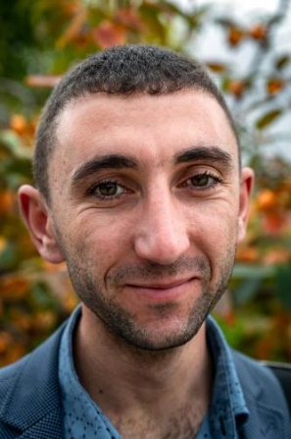

Gebet des österlichen Friedens

Herr, unser Gott,
Schöpfer dieser Welt,
du hast deinen Sohn Jesus Christus der Macht des Todes entrissen.
Du wirst auch die, die an ihn glauben, nicht dem Tod überlassen.
Wir bitten dich für alle Christen in dieser Welt,
die heute mit uns gemeinsam die Auferstehung deines Sohnes feiern:
stärke uns alle im Glauben an dich.
Wir bitten dich für alle Menschen auf deiner Erde, die unter der Gewalt von Diktatoren und Despoten leiden: zeige unserer Welt, dass du allein der Herr des Lebens bist.
Wir bitten dich für alle Menschen auf deiner Erde, die unter Krieg und Gewalt leiden: stehe ihnen tröstend und helfend zur Seite.
Wir bitten dich für uns, dass wir voller Hoffnung und Mut dem Tod ins Gesicht lachen.
Schenk uns Deinen Geist, damit wir österlich leben,
aufstehen für Dich und Dein Kommen,
zu Deiner Ehre und zum Segen für eine Welt ohne Krieg – in deinem Frieden.
Wenn wir verstehen, ist unser Leben hell

Es wird hell um 6.34 Uhr in Harare in Simbabwe

6.34 Uhr in Berlin, Mitteleuropäische Sommerzeit

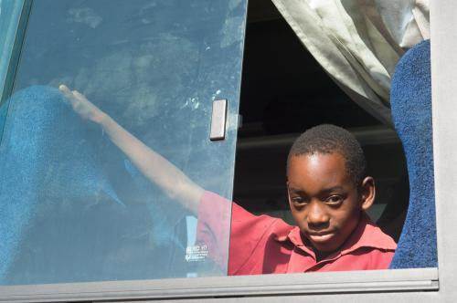

In Harare wird es hell. Simbabwe im Licht des Ostermorgens. Und während der nächsten Stunde wird es auch überall in Deutschland hell. An der Grenze zu Polen zuerst um kurz nach sechs, dann bis Viertel vor Sieben geht die Ostersonne auch in Heinsberg, der Stadt des westlichsten Kreises in Deutschland auf.

In den Höfen der kleineren Siedlungen am Rand der Stadt Harare in Simbabwe begrüßen krähende Hähne als erste das Morgenlicht. Milton Chibanda, 10 Jahre alt, kann die Hähne nicht hören. Doch stattdessen spürt er, wie sich der Vorhang der Nacht hebt und die Dämmerung Einzug hält in seinem kleinen Zimmer, in dem er auf einer dünnen Matte auf den Fliesen schläft. Erst war es die Aufregung, jetzt ist es die Vorfreude, die ihn weckt: Nicht ein einziges Mal in den vergangenen zwei Jahren hat Milton verschlafen, nie musste man ihn wecken. Was ihm solche Vorfreude macht, ist die Schule. Milton Chibanda könnte ein Kind sein wie viele andere, die in Simbabwe zur Schule gehen. Doch als Gehörloser ist er eine Ausnahme: Nur jedes dritte Kind mit Behinderung besucht den Unterricht. Seit zwei Jahren geht Milton in eine Schule, in der man auf seine Bedürfnisse Rücksicht nimmt. Hier lernt er die Gebärdensprache und bringt sie nach und nach auch seiner Mutter bei. Lesen und Schreiben hat man ihm beigebracht. Mutter und Sohn sind glücklich, sie verstehen sich endlich. Und Milton hat eine Zukunft.

Mehr Informationen: www.brot-fuer-die-welt.de/projekte/simbabwe-bildung/
Ich versuche, Ostern zu verstehen
Das Grab ist leer. Du bist nicht mehr zu fassen. Du könntest überall zu finden sein:
Im Himmel über uns auf unseren Straßen, in Häusern, Kirchen, Nacht und Sonnenschein.
Es ist als ob aus dieser großen Leere des Morgens damals sich die Welt verwandelt,
unaufgeregt und still und ohne Schwere, weil niemals mehr der Tod am Ende handelt.
Seit jenem Anfang fließt der Himmel in die Welt. Und füllt die Finsternisse aller Zeiten auf.
So wird die dunkle Ordnung einfach umgestellt, und aus dem letzten Gang entsteht ein Lebenslauf.

Es steht noch aus, was damals wirklich war, noch haben wir das alles nicht verstanden.
Doch rede, Gott, und mach die Dinge selber klar. In uns und allen, die dich jemals fanden.
Verwandle, was sich an sich selbst verliert, und öffne, die sich selbst verschlossen haben, gib, dass das Leben wieder deine Nähe spürt, die Kraft und all die Schönheit deiner Gaben.
Amen

Quelle: http://gottesdienstinstitut-nordkirche.de/gebet-an-ostern/
Gedanken und Gebet beim Sonnenaufgang vor meinem Fenster

Mein Gott,

ich danke dir für diesen Ostermorgen.

Ich danke dir, dass ich diese Nacht in meiner Wohnung verbringen konnte, wo es warm und sicher ist.

Ich habe gelesen

von Salomi aus Indonesien
von Huynh aus Vietnam
von Sharmin aus Bangladesch
von Slawa aus Russland
von Artak aus Armenien
und von Milton aus Simbabwe.

Gott, ich bitte dich für das Leben dieser Menschen und für alle, die ihnen nahe sind.
Lass alles, was sie an Gutem erfahren haben, eine Spur in ihrem Leben sein, die ihnen immer in Erinnerung ruft, dass andere für sie da waren und dass ihr Schicksal nicht vergessen ist.

Heute kann ich nicht in dein Haus kommen und mit den anderen aus der Gemeinde zusammen die Auferstehung deines Sohnes feiern. Wir erleben ein Ostern, dass mehr Schatten zu verscheuchen hat als in anderen Jahren.

Steh allen bei, die in Ängsten sind und die durch die Pandemie gesundheitliche und existenzielle Bedrohungen erleben – hier bei uns und überall auf dieser Welt. Hilf uns, als Menschen deiner einen Welt klüger aus dieser Krisenzeit herauszukommen, als wir hineingegangen sind.

Gott,
der in Christus neues Leben verheißt,
segne und behüte mich
Er hebe meine Seele aus dem Todesdunkel
und führe mich auf rechtem Weg.
Er lasse sein Angesicht leuchten über mir
und sei mir zugeneigt,
Er wende mir sein Angesicht zu
und schenke mir Frieden.
Das gewähre mir der dreieinige Gott,
+ der Vater und der Sohn und der Heilige Geist.
Amen.

Idee: Tobias Ziemann, Redaktion und Text: Veronika Ullmann

März 2021

